|  |  |
| --- | --- |
| UBND TỈNH KON TUM  **SỞ GIÁO DỤC VÀ ĐÀO TẠO**  **ĐỀ CHÍNH THỨC** | **KỲ THI TUYỂN SINH LỚP 10**  **NĂM HỌC 2023 - 2024**  Môn thi: **TOÁN ( chung )**  Ngày thi: **03/06/2023**  Thời gian: 120 phút, không kể thời gian giao đề |

**Câu 1 ( 3,0 điểm )**

a) Rút gọn biểu thức 

b) Giải phương trình 

c) Cho hàm số . Tính giá trị của hàm số tại x = 2

**Câu 2 ( 2,0 điểm )** Không sử dụng máy tính cầm tay, hãy giải phương trình và hệ phương trình sau:

a)  b) 

**Câu 3 ( 1,0 điểm )** Một nhóm gồm 15 học sinh ( cả nam và nữ ) tham gia buổi lao động trồng cây. Các bạn nam trồng được 54 cây, các bạn nữ trồng được 30 cây. Mỗi bạn nam trồng được số cây như nhau và mỗi bạn nữ trồng được số cây như nhau. Tính số học sinh nam và số học sinh nữ của nhóm, biết rằng mỗi bạn nam trồng được nhiều hơn mỗi bạn nữa 1 cây

**Câu 4 ( 1,0 điểm )** Trong mặt phẳng tọa độ Oxy, cho parabol  và đường thẳng (d): y = 3x + m. Tìm giá trị m để đường thẳng (d) cắt parabol (P) tại hai điểm phân biệt  thỏa mãn hệ thức 

**Câu 5 ( 2,5 điểm )** Cho đường tròn tâm O và một điểm M nằm ngoài đường tròn đó. Kẻ các tiếp tuyến MA, MB với đường tròn (O) ( A, B là các tiếp điểm ). Vẽ đường kính BC của đường tròn (O). Gọi H là giao điểm của MO và AB, I là giao điểm thứ hai của đường thẳng MC và đường tròn (O), AI kéo dài cắt MO tại K

a) Chứng minh tứ giác MAOB là một tứ giác nội tiếp

b) Chứng minh AK vuông góc với IH

c) Cho biết BC = 2AC = 8cm. Tính độ dài đoạn thẳng MK

**Câu 6 ( 0,5 điểm )** Bạn Nam cắt một tấm bìa hình vuông cạnh 50cm để được một hình chữ nhật và hai hình tròn ( như Hình 1 )

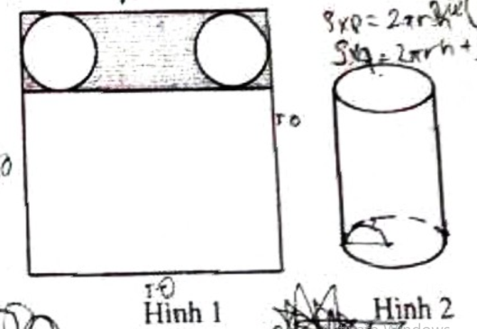

. Bạn ấy cuộn tròn hình chữ nhật và dán hai mép giấy lại với nhau. Bạn ấy dán tiếp hai hình tròn vào hai đầu để tạo thành một cái hộp hình trụ có nắp ( như Hình 2 )

Tính chiều cao của cái hộp tạo thành, biết chiều cao đó nhỏ hơn 50cm, các mép dán không đáng kể

**----------HẾT----------**

**HƯỚNG DẪN GIẢI CHI TIẾT ĐỀ THI VÀO 10 NĂM HỌC 2023 – 2024**

**MÔN: TOÁN – TỈNH KON TUM**

**Câu 1 ( 3,0 điểm )**

a) Ta có: 

Vậy A = 1

b) Ta có:







Vậy tập nghiệm của phương trình là S = {3}

c) Thay x = 2 vào hàm số ta có: 

Vậy giá trị của hàm số tại x = 2 là 12

**Câu 2 ( 3,0 điểm )**

a) 

Cách 1:

Phương trình  có  nên phương trình có hai nghiệm phân biệt



Vậy phương trình có tập nghiệm S = {-4;1}

Cách 2:

Ta có a+b+c=1+3+(-4) =0 nên phương trình có 2 nghiệm phân biệt 

Vậy phương trình có tập nghiệm S = {-4;1}

b) 

Cộng vế với vế ta được: 

Vậy hệ phương trình có nghiệm (x;y) = (3;1)

**Câu 3 ( 2,5 điểm )**

Gọi số học sinh nam, số học sinh nữ tham gia buổi lao động trồng cầy lần lượt là x,y ( người, )

Vì tổng số học sinh tham gia trồng cây là 15 bạn nên ta có phương trình:

x + y = 15

Do các bạn nam trồng được 54 cây và mỗi bạn trồng số lượng cây như nhau nên mỗi bạn nam trồng được số cây là  ( cây )

Do các bạn nữ trồng được 30 cây và mỗi bạn trồng số lượng cây như nhau nên mỗi bạn nữ trồng được số cây là  ( cây )

Vì mỗi bạn nam trồng được nhiều hơn mỗi bạn nữ 1 cây nên ta có phương trình:



Ta có hệ phương trình



(*) ( ĐK: )















Với 

Vậy số học sinh nam, số học sinh nữ tham gia buổi lao động trồng cây lần lượt là 9 học sinh, 6 học sinh

**Câu 4 ( 1,0 điểm )**

Xét phương trình hoành của parabol (P) và đường thẳng (d), ta có:



Để đường thẳng (d) cắt parabol (P) tại hai điểm phân biệt thì phương trình  phải có hai nghiệm phân biệt

Ta có: 

Khi đó phương trình có 2 nghiệm phân biệt . Áp dụng định lí Vi-ét ta có:



Đường thẳng (d) cắt parabol (P) tại hai điểm phân biệt 



Theo đề bài ta có:









Khi đó kết hợp với (*) ta có hệ phương trình: 



Vậy m = -2

**Câu 5 ( 2,5 điểm )**

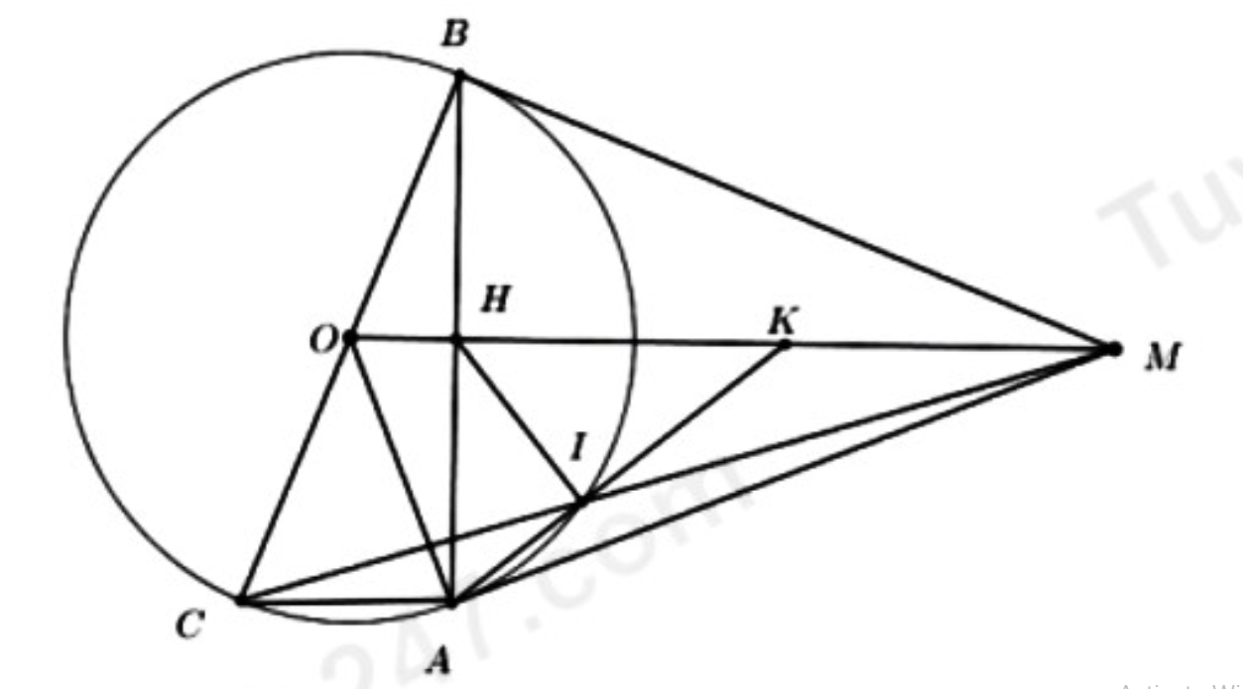

a)

Do MA, MB là các tiếp tuyên của (O) nên MA  OA, MB  OB ( định nghĩa )



Mà 2 góc này ở vị trí đối diện nên tứ giác MAOB nội tiếp (dhnb)(đpcm)

b)

Do BC là đường kính của (O) nên  (góc nội tiếp chắn nửa đường tròn)

BI  IC BI  MC

 vuông tại B có đường cao BI( hệ thức lượng trong tam giác vuông )

Mà MB = MA ( tính chất 2 tiếp tuyến cắt nhau ) và OA = OB (cũng bằng bán kính)

MO là trung trực của ABMOAB tại H là trung điểm của AB

Xét  vuông tại B, đường cao BH ( hệ thức lượng trong tam giác vuông )





Xét  và  có  (cmt) và  chung

( 2 góc tương ứng )

Mà  ( 2 góc nội tiếp cùng chắn cung BI )



Mà 

 vuông tại I hay HIAK (đpcm)

c)

Ta có: BC = 2AC = 8cm nên AC = 4cm

Ta có ( góc nội tiếp chắn nửa đường tròn )  vuông tại A

 (pytago)

Xét  vuông tại A nên 



Lại có  cân tại M ( do MA = MB – cmt )

 đều (dhnb)  (cm)

Xét tam giác BHM vuông tại H có 

Xét tam giác MBC vuông tại B

Mà 



Vậy MK = HM – HK = 6 – 3 = 3 (cm)

**Câu 6 ( 0,5 điểm )**

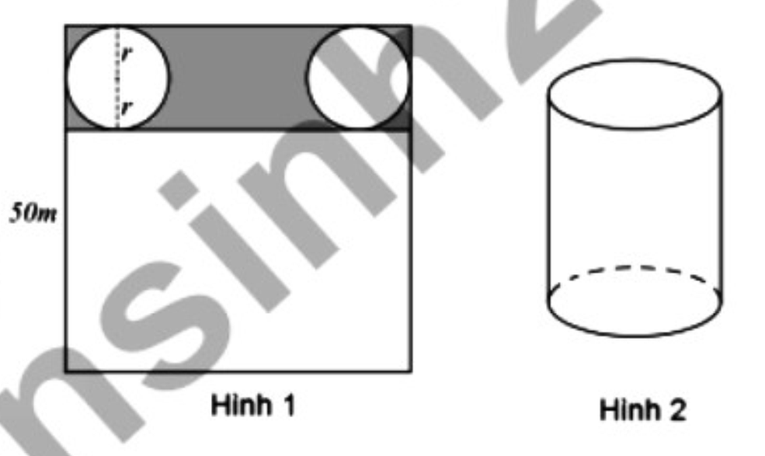

Gọi bán kính hình tròn là r (cm, r>0)

Chu vi đáy của hình tròn là:  (cm)

Vì chiều cao cái hộp nhỏ hơn 50cm nên chu vi đáy của hình tròn bằng chiều dài hình chữ nhật và bằng 50m

Ta có:  ( TM )

Chiều cao của cái hộp hình trụ là:  (cm)

Vậy chiều cao của cái hộp hình trụ khoảng 34,085 cm

Tài liệu được chia sẻ bởi Website VnTeach.Com

https://www.vnteach.com